**BỘ GIÁO DỤC VÀ ĐÀO TẠO**

**TRƯỜNG ĐẠI HỌC MỎ - ĐỊA CHẤT**



**BÁO CÁO BÀI TẬP LỚN**

**LẬP TRÌNH NET1**

***Đề tài:*** Quản lí vườn thú

|  |  |
| --- | --- |
| Sinh viên thực hiện: | Mã sinh viên: |
| Phạm Trung Hải | 2121051206 |
| Nguyễn Hữu Đạo | 2121051223 |
| Lưu Hoàng Dũng | 2121051237 |
| Giảng viên hướng dẫn: | ThS. Phạm Văn Đồng |

Hà Nội, tháng 5 năm 2024

# MỤC LỤC

MỤC LỤC I

DANH MỤC CÁC HÌNH VẼ IV

DANH MỤC CÁC BẢNG BIỂU IV

BẢNG PHÂN CÔNG NHIỆM VỤ 1

CHƯƠNG 1 GIỚI THIỆU VỀ ĐỀ TÀI 2

1. Lí do chọn đề tài: 2

CHƯƠNG 2 NỘI DUNG ĐỀ TÀI 3

2.1 Tổng quan thiết kế 3

2.1.1 Cơ sở dữ liệu 3

2.1.2 Cấu trúc file 4

2.2 Phân tích đánh giá bài làm của từng thành viên 4

2.2.1 Trung Hải 4

2.2.2 Hữu Đạo 6

2.2.3 Hoàng Dũng 8

CHƯƠNG 3 KẾT QUẢ NGHIÊN CỨU 9

3.1 Tổng quan 9

KẾT LUẬN VÀ HƯỚNG PHÁT TRIỂN 10

# DANH MỤC CÁC HÌNH VẼ

Hình 1‑1 Quản lí vườn thú 2

Hình 1-2 Database 4

Hình 1.1 Màn hình đăng ký 5

Hình 1.2 Màn hình quên mật khẩu 6

Hình 1.3 Màn hình đăng nhập 7

Hình 2 Trang chủ 8

Hình 3 Quản lí nhân sự 8

Hình 4 Quản lí thú 9

Hình 5 Quản lí chuồng thú 10

Hình 6 Báo cáo 10

Hình 7 Nhập liệu 11

# DANH MỤC CÁC BẢNG BIỂU

Bảng Phân công nhiệm vụ 1

Bảng Điểm tự chấm 1

# BẢNG PHÂN CÔNG NHIỆM VỤ

| **STT** | **Thành viên** | **Công việc** | **Tình trạng** |
| --- | --- | --- | --- |
| 1 | Phạm Trung Hải  2121051206  (Nhóm trưởng) | - Dựng giao diện, hỗ trợ làm các page  - Code trang chủ, nhân sự, login  - Làm báo cáo BTL, thuyết trình BTL  - Dựng và Insert Database | 100% |
| 2 | Nguyễn Hữu Đạo  2121051223 | - Code page thú  -Code page chuồng thú | 100% |
| 3 | Lưu Hoàng Dũng  2121051237 | - Code page báo cáo  - Code page nhập liệu | 100% |

Với công việc như trên thì các thành viên sẽ có điểm số như sau:

**BẢNG ĐIỂM TỰ CHẤM**

|  |  |
| --- | --- |
| **Thành viên** | **Điểm** |
| Phạm Trung Hải -2121051206 | 10 |
| Nguyễn Hữu Đạo - 2121051223 | 8 |
| Lưu Hoàng Dũng - 2121051237 | 8 |

Trả lời câu hỏi:

**Hải** trả lời câu dùng winform để code, giải thích một phần code page thú

**Đạo** trả lời 1 phần code page thú

**Dũng** trả lời 1 phần code page thú

# GIỚI THIỆU VỀ ĐỀ TÀI

1. Lí do chọn đề tài:

Trong bối cảnh cuộc cánh mạng công nghệ 4.0 đang bùng nổ. Công nghệ thông tin là một trong những ngành học ngày càng được quan tâm và sử dụng rộng rãi trong mọi lĩnh vực của cuộc sống. Tin học trong quản lý đã giúp cho các nhà quản lý điều hành công việc một cách khoa học, hiệu quả, chính xác và tiết kiệm được rất nhiều thời gian so với việc quản lý thủ công trên giấy tờ. Cũng như mang lại cho người dùng một công cụ tiện ích mang lại những chức năng hữu ích ứng dụng phục vụ trong quá trình học tập và làm việc. Các ứng dụng tin học vào quản lý xuất hiện ngày càng nhiều và đa dạng, hầu hết các lĩnh vực quan trọng như kinh tế, xã hội… đều đã ứng dụng thành công các thành tựu mới của tin học vào phục vụ công tác chuyên môn. Đặc biệt trong lĩnh vực quản lý tin học được ứng dụng mạnh mẽ, cụ thể trong công tác quản lí bán sở thú đóng vai trò quan trọng cho người quản lí trong các hoạt động quản lý.Trước nhu cầu đó cùng với yêu cầu của học phần, nhóm chúng em quyết định chọn đề tài “Quản lý sở thú” để ứng dụng việc tin học vào công tác quản lý sở thú

Với đề tài và học phần này, nhóm chúng em xin chân thành cảm ơn sự giúp đỡ tận tình của thầy **Phạm Văn Đồng.** Song, do còn nhiều hạn chế nên đề tài của nhóm chúng em xây dựng không tránh được những thiếu xót. Rất mong được cô và các bạn đóng góp ý kiến để đề tài của chúng em được hoàn thiện hơn.

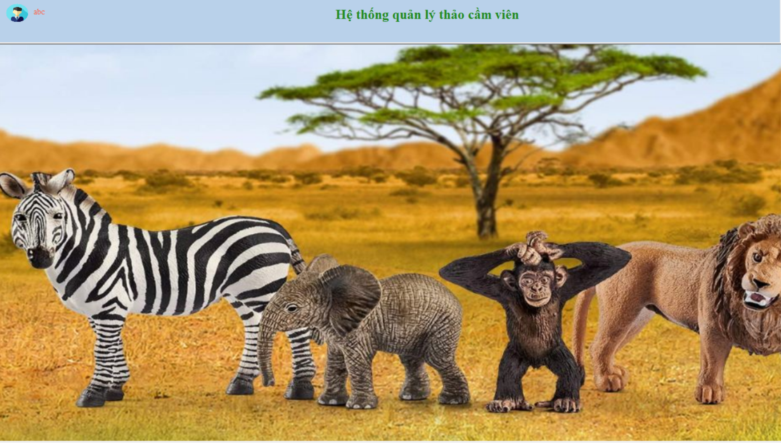

Hình 1‑1 Quản lí vườn thú

# NỘI DUNG ĐỀ TÀI

## Tổng quan thiết kế

### Công nghệ sử dụng

* **C#, WinForms**

**C#:** C# là một ngôn ngữ lập trình được phát triển bởi Microsoft vào cuối những năm 1990 và được giới thiệu lần đầu vào năm 2000 như là một phần của .NET Framework. C# được phát triển bởi Anders Hejlsberg và nhóm của ông tại Microsoft và được giới thiệu lần đầu vào năm 2000, đồng thời với việc ra mắt .NET Framework. Ngôn ngữ này được thiết kế nhằm cung cấp tính năng mạnh mẽ, linh hoạt và dễ đọc, kế thừa nhiều đặc điểm từ C++ và Java. C# là một trong những ngôn ngữ chính thức của .NET Framework. Nó được sử dụng rộng rãi để phát triển ứng dụng Windows, ứng dụng web ASP.NET, dịch vụ web, ứng dụng di động (sử dụng Xamarin), ứng dụng trên nền tảng Xbox, và nhiều loại ứng dụng khác.

**WinForms:** WinForms (Windows Forms) là một phần của .NET Framework của Microsoft được sử dụng để phát triển ứng dụng giao diện người dùng cho hệ điều hành Windows. Dựa trên mô hình lập trình sự kiện, WinForms cho phép bạn tạo ra các ứng dụng Windows dựa trên các hộp thoại, điều khiển và các thành phần giao diện người dùng khác. WinForms cho phép bạn xây dựng các ứng dụng dựa trên mô hình cấu trúc. Một ứng dụng WinForms thường bao gồm các form (cửa sổ) chứa các điều khiển (controls) như nút, ô nhập liệu, hộp kiểm (checkboxes), danh sách và nhiều loại điều khiển khác. WinForms sử dụng mô hình lập trình sự kiện (event-driven programming), trong đó bạn có thể gắn các xử lý sự kiện (event handlers) cho các sự kiện (events) của các điều khiển. Ví dụ, bạn có thể gắn một xử lý sự kiện cho sự kiện Click của một nút để thực hiện một hành động cụ thể khi nút được nhấn. .NET Framework cung cấp một loạt các thành phần kiểm soát (controls) mà bạn có thể sử dụng để xây dựng giao diện người dùng của ứng dụng. Các thành phần này bao gồm các control như Button, TextBox, Label, ComboBox, ListBox, DataGridView và nhiều loại điều khiển khác. WinForms tích hợp tốt với các công cụ phát triển tích hợp trong Visual Studio, bao gồm trình thiết kế giao diện người dùng (UI designer) giúp bạn dễ dàng thiết kế và phát triển giao diện người dùng.

* **MySQL**

**MySQL:** MySQL là một hệ thống quản trị cơ sở dữ liệu mã nguồn mở (gọi tắt là RDBMS) hoạt động theo mô hình client-server. Với RDBMS là viết tắt của Relational Database Management System. Sử dụng lớp MySqlConnection từ MySQL Connector/NET để thiết lập kết nối với cơ sở dữ liệu MySQL. Cần cung cấp thông tin như tên máy chủ, tên cơ sở dữ liệu, tên người dùng và mật khẩu để thiết lập kết nối. Sau khi hoàn thành các thao tác với cơ sở dữ liệu, bạn nên đóng kết nối bằng cách gọi phương thức Close() trên đối tượng MySqlConnection để giải phóng tài nguyên và tránh việc tiêu tốn tài nguyên không cần thiết.

* **Database**

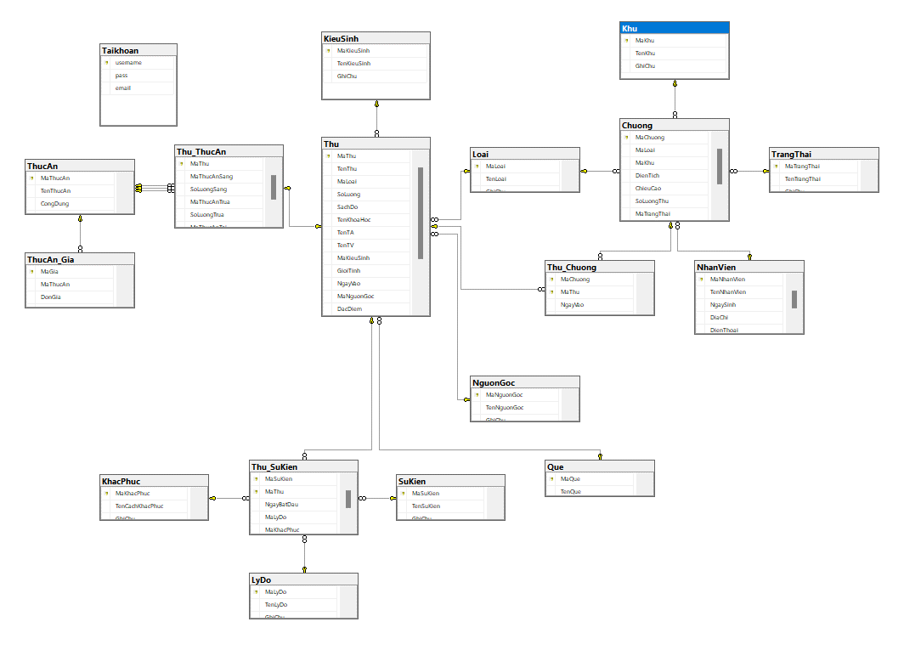

Hình 1‑2 Database

### Các chức năng chính

* Đăng nhập
* Đăng kí
* Lấy lại mật khẩu
* Trang chủ
* Quản lí nhân sự
* Quản lí thú
* Quản lí chuồng
* Báo cáo
* Nhập liệu

## Bài làm của từng thành viên

### Trung Hải

* **Đăng kí**

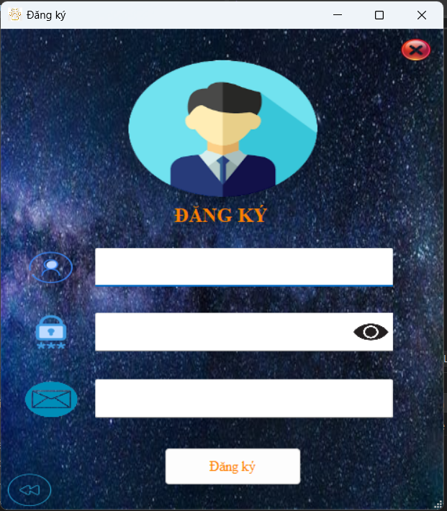

Hình 1.1 Màn hình đăng kí

* **Quên mật khẩu**

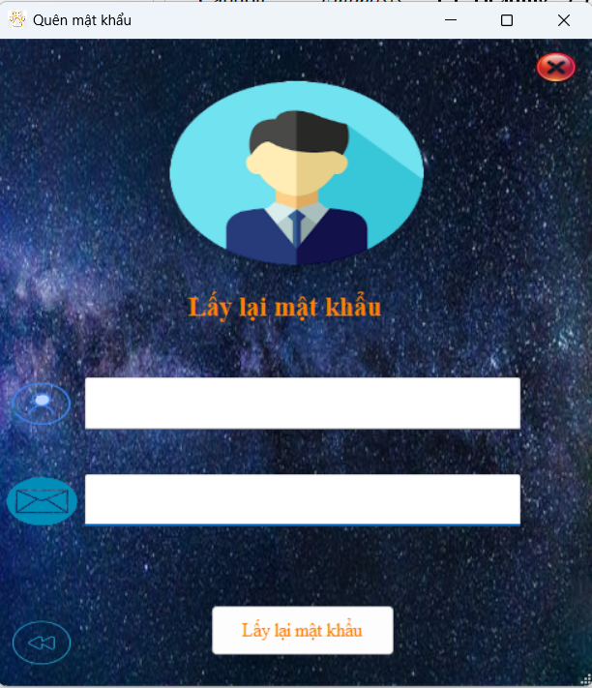

Hình 1.2 Màn hình quên mật khẩu

* **Phần đăng nhập**

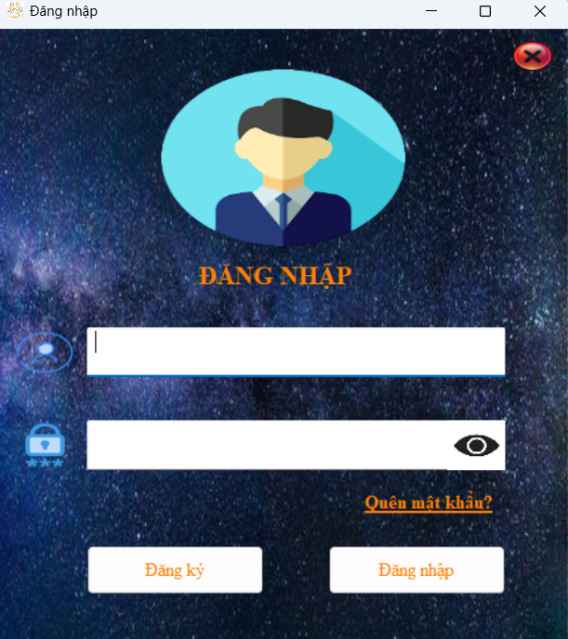

Hình 1.3 Màn hình đăng nhập

* **Trang chủ**

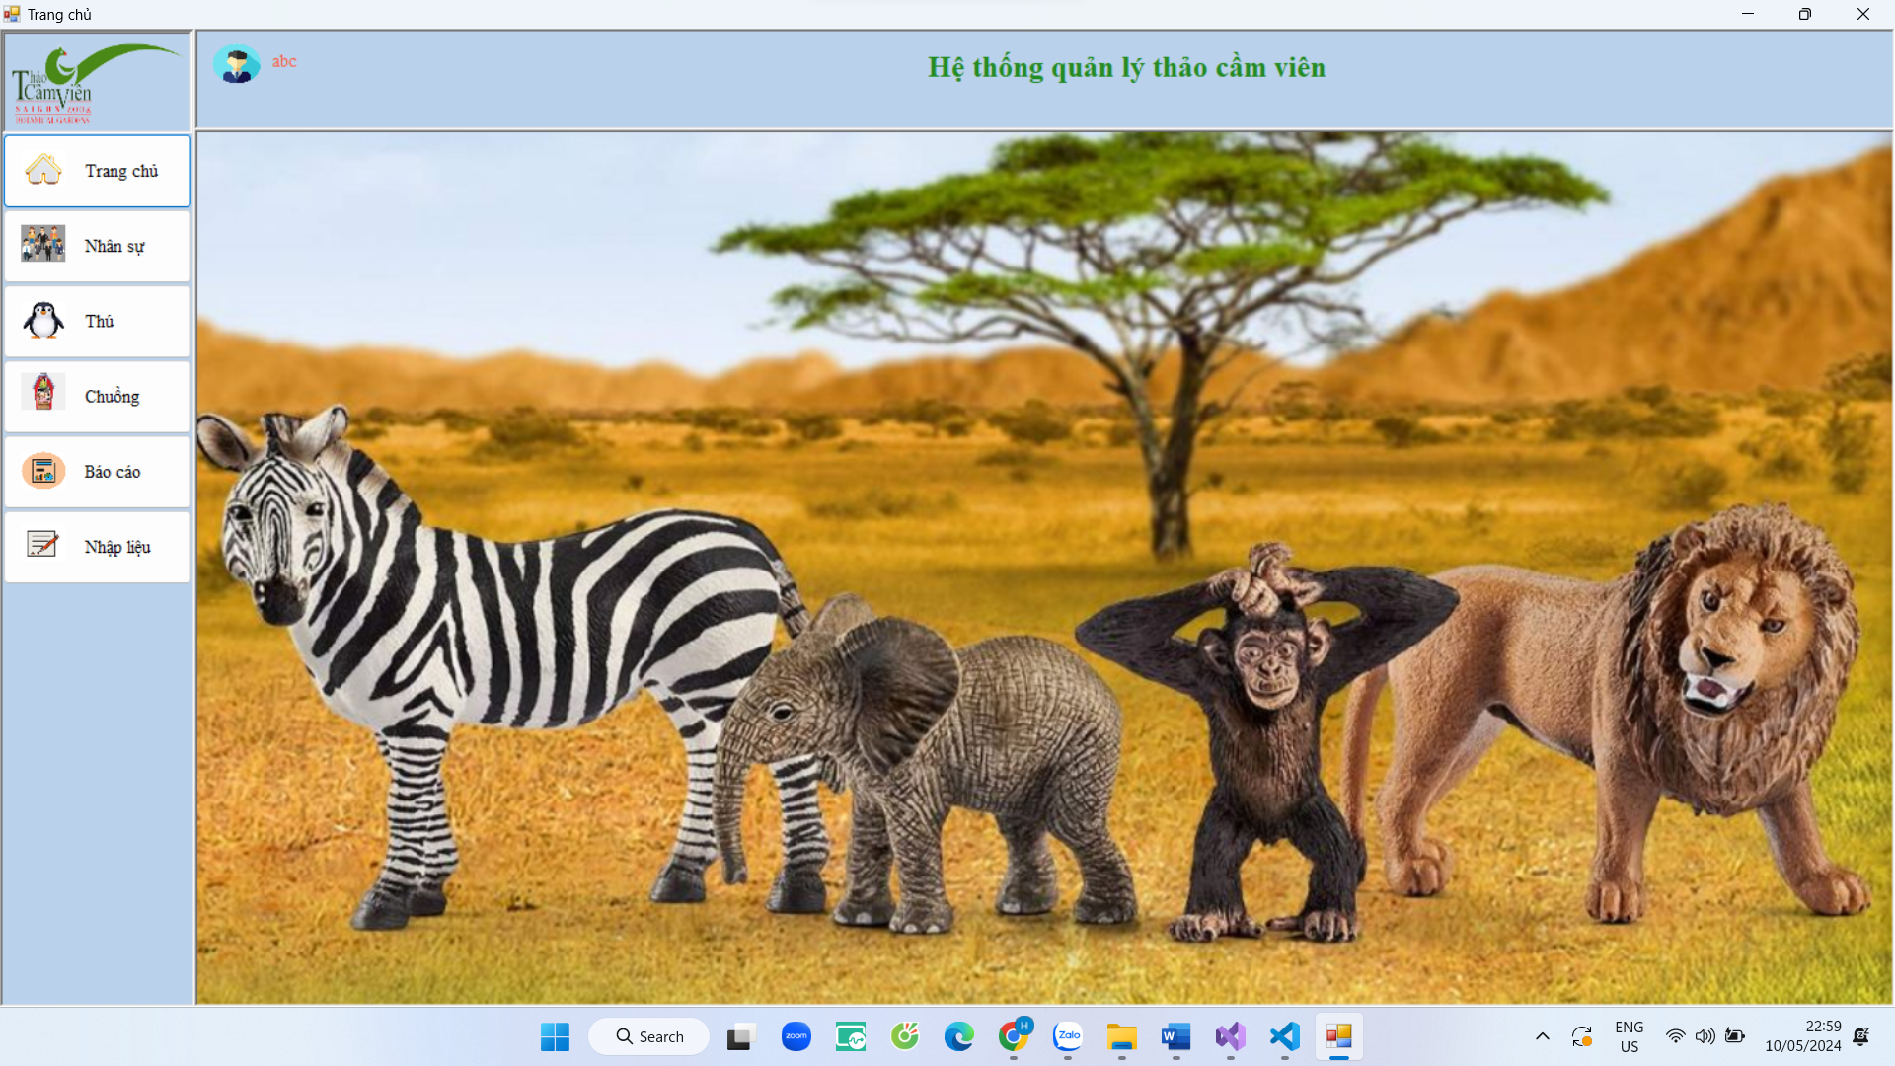

Hình 2 Trang chủ

* **Trang nhân sự**

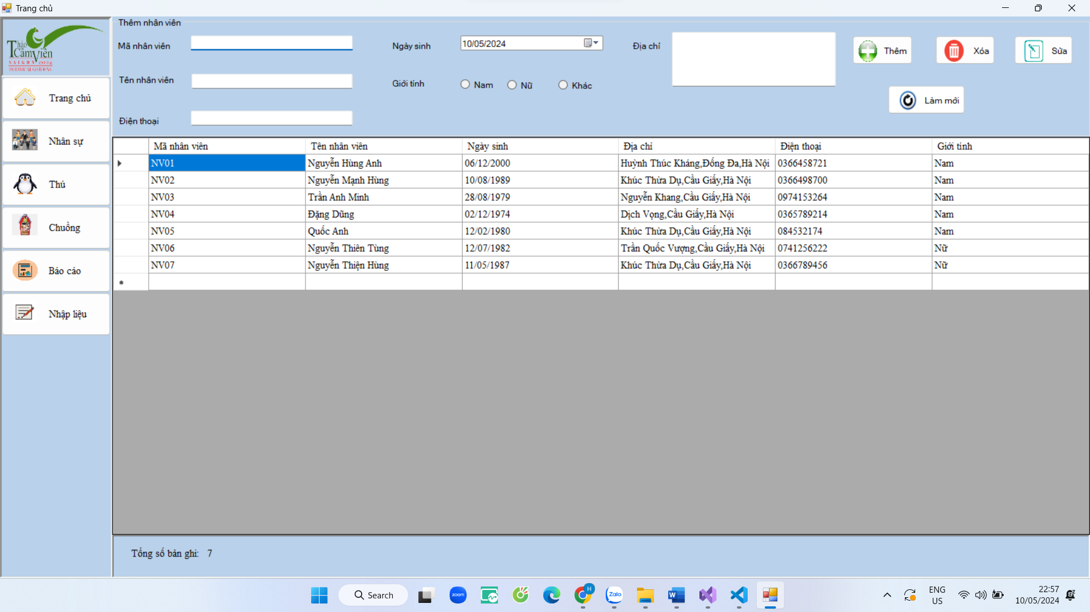

Hình 3 Quản lí nhân sự

### Hữu Đạo

* **Trang thú**

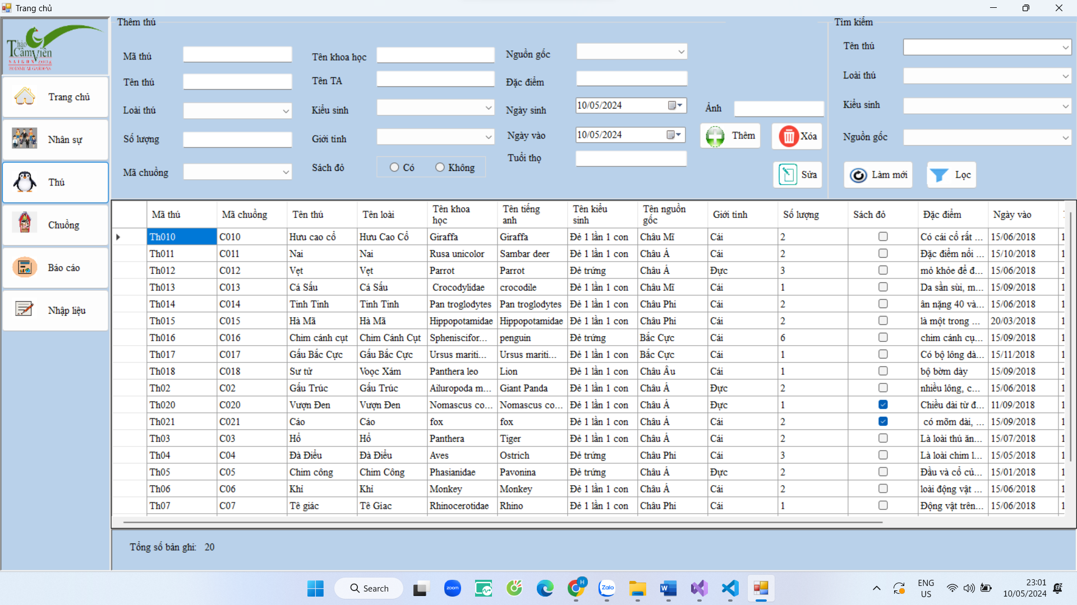

Hình 4 Quản lí thú

* **Trang chuồng thú**

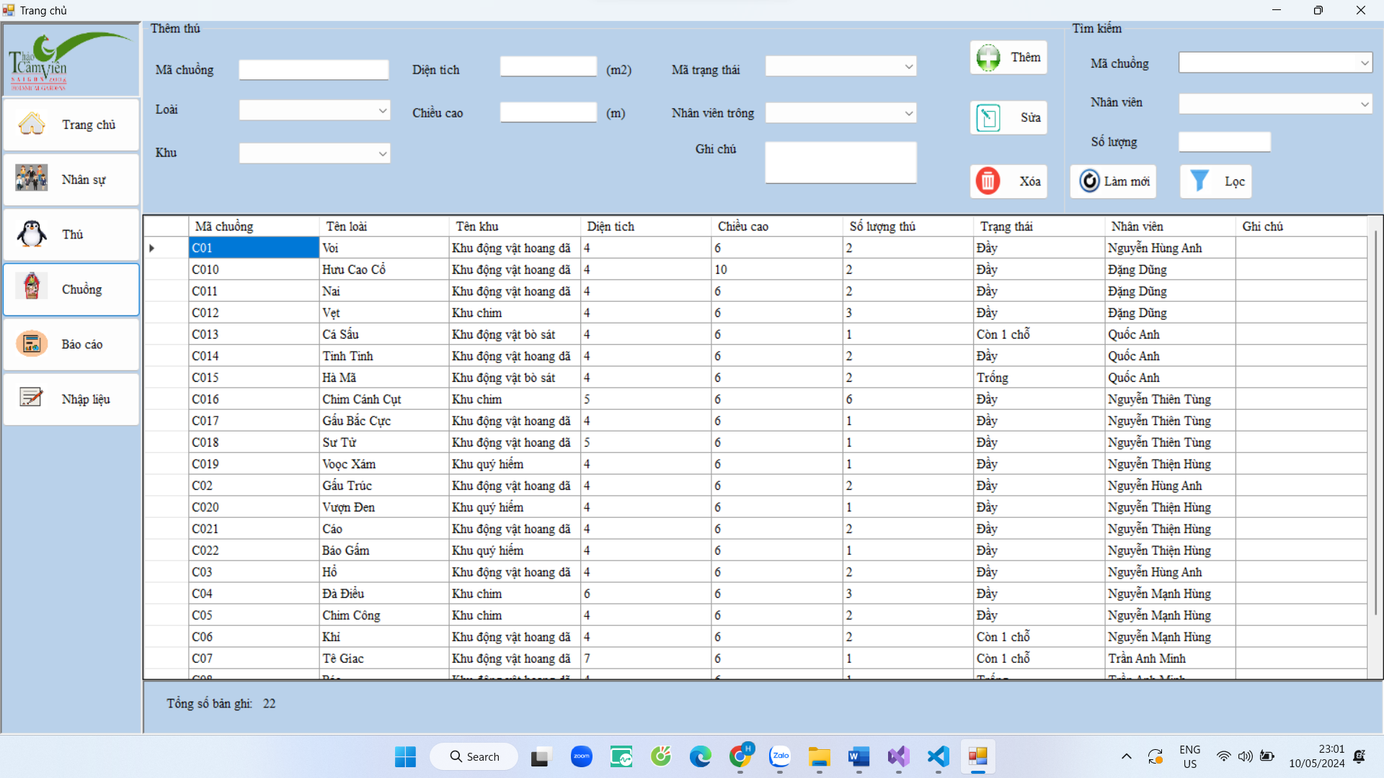

Hình 5 Quản lí chuồng thú

### Hoàng Dũng

* **Trang báo cáo**

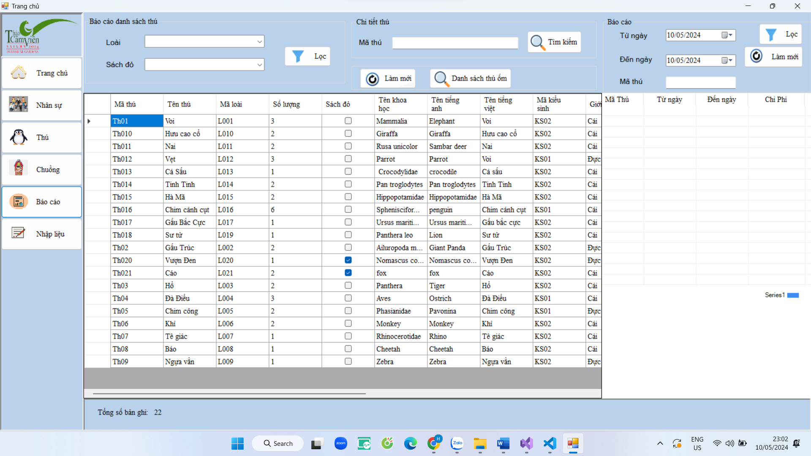

Hình 6 Báo cáo

* **Trang nhập liệu**

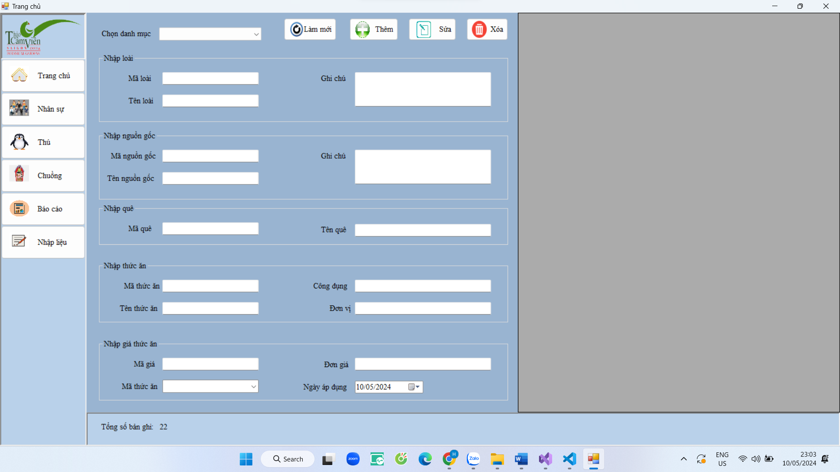

Hình 7 Nhập liệu

# KẾT QUẢ NGHIÊN CỨU

## Tổng quan

Nhóm đã xây dựng thành công việc quản lí các mục như nhân sự, thú, chuồng, báo cáo, nhập liệu. Giảm thiểu sai sót trong quá trình nhập liệu và báo cáo. Tăng khả năng đáp ứng nhanh chóng với nhu cầu thị trường. Tối ưu hóa việc quản lí để tăng hiệu suất và tiết kiệm diện nhân lực

# KẾT LUẬN VÀ HƯỚNG PHÁT TRIỂN

Nhóm của em đã hoàn thành bài tập lớn tuy gặp khá nhiều khó khăn tuy nhiên kết quả tuy vượt xa dự kiến của tụi em.

**Mục Tiêu:** Phát triển một ứng dụng quản lý toàn diện giúp quản lí, phân loại, theo dõi và báo cáo nhanh chóng và dễ dàng hơn.

**Định Hướng:** Tạo các chức năng như quản lí, nhập liệu, theo dõi dựa trên vai trò.

Bài báo cáo lần này chúng em vẫn mắc một số sai sót. Chúng em mong rằng thầy chỉ bảo để chúng em bài báo cao tiếp theo được tốt hơn. Chúng em chúc thầy sức khỏe!

**Chúng em chân thành cảm ơn!**